柯桥区高标准农田建设“十四五”规划

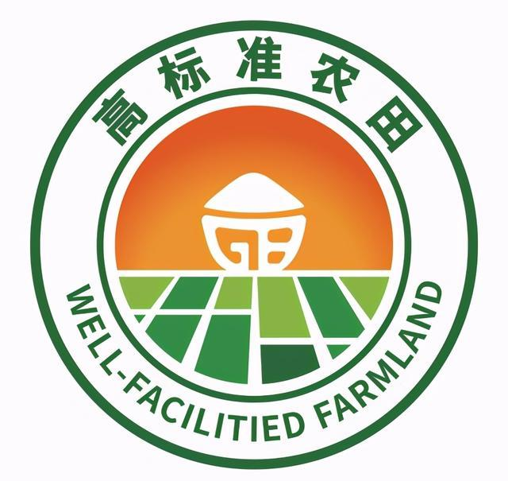

柯桥区农业农村局
2022年5月

目录
前言 - 1 -
一、规划基础 - 2 -
（一）建设成效 - 2 -
（二）困难与问题 - 5 -
（三）发展机遇 - 7 -
二、总体思路 - 10 -
（一）指导思想 - 10 -
（二）基本原则 - 10 -
（三）目标任务 - 12 -
（四）项目类型及选址要求 - 13 -
三、建设布局和规模 - 16 -
（一）柯桥概况 - 16 -
（二）空间布局 - 17 -
（三）建设规模及指标分解 - 20 -
四、建设内容 - 23 -
（一）田块整治 - 23 -
（二）土壤改良 - 23 -
（三）灌排设施 - 24 -
（四）田间道路 - 25 -
（五）科技服务 - 25 -
（六）生态防护 - 26 -
（七）农田输配电 - 26 -
（八）管护利用 - 27 -
五、项目规划 - 28 -
（一）认定类项目 - 28 -
（二）新建项目安排 - 28 -
（三）改造提升项目安排 - 29 -
（四）重点工程项目 - 30 -
六、投资估算和效益分析 - 34 -
（一）投资估算 - 34 -
（二）效益分析 - 35 -
七、建设监管及建后管护 - 37 -
（一）明确职责分工 - 37 -
（二）强化质量管理 - 37 -
（三）规范竣工验收 - 38 -
（四）加强后续管护 - 38 -
八、水资源与环境分析 - 40 -
（一）水资源供需分析 - 40 -
（二）环境影响分析 - 41 -
九、保障措施 - 43 -
（一）加强组织领导 - 43 -
（二）加强规划衔接 - 43 -
（三）加强资金保障 - 44 -
（四）加强行业管理 - 44 -
（五）加强队伍建设 - 45 -

图表目录
表1-1高标准农田建设情况 - 2 -
表2-2耕地质量等级情况 - 3 -
图1-2柯桥区耕地质量等级图 - 4 -
表1-1柯桥区“十四五”高标准农田建设指标表 - 12 -
表3-1空间布局分区 - 18 -
图3-1柯桥区空间布局分区图 - 18 -
表3-1“十四五”时期补建项目完成情况分析 - 21 -
表3-2“十四五”时期高标准农田建成量分析 - 21 -
表3-3“十四五”时期各镇（街道）任务指标分解表 - 22 -
表5-2柯桥区2021～2022年高标准农田新建项目 - 28 -
表5-3 柯桥区2021～2025年高标准农田改造提升项目 - 29 -
表5-4绿色农田示范项目 - 31 -
图5-1高标准农田补建项目分布图 - 32 -
图5-2高标准农田改造提升项目分布图 - 33 -
图5-3绿色农田示范项目区位图 - 34 -
表6-1高标准农田建设分项目投资估算表 - 35 -

前言
高标准农田是指土地平整、土壤肥沃、集中连片、设施完善、农电配套、生态良好、抗灾能力强，与现代农业生产和经营方式相适应的旱涝保收、持续高产稳产的农田。高标准农田建设是守牢耕地保护红线和保障国家粮食安全的重要手段，也是加快推进农业现代化建设的基础保障。
根据《国务院办公厅关于切实加强高标准农田建设提升国家粮食安全保障能力的意见》、《全国高标准农田建设规划（2021~2030年）》、《浙江省高标准农田建设“十四五”规划》、《绍兴市高标准农田建设“十四五”规划》、《柯桥区国民经济和社会发展第十四个五年规划和二〇三五年远景目标纲要》等文件精神，在深入调研的基础上，组织编制了《柯桥区高标准农田建设“十四五”规划》（以下简称《规划》）。
《规划》阐明了柯桥区高标准农田建设的发展成效与面临的机遇挑战，提出了“十四五”时期高标准农田建设的总体思路、空间布局、建设内容及重点工程，是指导各地科学有序开展高标准农田建设的重要依据和行动指南。
《规划》基准年为2020年，规划期为2021～2025年。

一、规划基础
“我曾开凿鉴湖田，功竟难成愧昔贤”，早在先秦时期，越地以稻作农业和水利建设为基础发展经济，一方水土养一方人，农业是国家之本，农田是保障国家粮食安全、实施乡村振兴战略不可或缺的物质基础。

（一）建设成效

1.高标准农田建设稳步推进
“十二五”以来，柯桥区通过粮食生产功能区建设、高标准农田建设、垦造耕地、耕地质量提升和土地整理等为主要内容的农田建设工程，全区农田基础设施水平得到较大的提高，基本实现“旱能灌、涝能排、路相通、渠相连”的建设目标，耕地保护作用显著，提升了农田产出效率和效益，为全区农业农村经济发展和生态环境保护及改善起到了重要作用。
表1-1高标准农田建设情况
单位：万亩
行政区 | 耕地 | 永久基本农田 | 2020年底累计  建成高标准农田 | 粮食生产  功能区面积
柯桥区 | 27.08 | 24.61 | 18.92 | 14.16
安昌街道 | 0.94 | 0.64 | 0.72 | 0.55
福全街道 | 2.07 | 1.92 | 1.89 | 1.3
湖塘街道 | 1.53 | 1.19 | 1.3 | 0.81
华舍街道 | 0.48 | 0.06 | 0.02 | 0
王坛镇 | 2.33 | 3.03 | 1.65 | 0.54
稽东镇 | 1.71 | 2.08 | 0.56 | 0.49
柯岩街道 | 1.2 | 0.58 | 0.27 | 1.51
兰亭街道 | 2.45 | 2.17 | 2.1 | 0.66
漓渚镇 | 1.34 | 1.49 | 0.93 | 1.34
马鞍街道 | 4.62 | 4.77 | 3 | 3.05
平水镇 | 3.64 | 3.8 | 3.23 | 0.35
齐贤街道 | 1.26 | 0.44 | 0.7 | 1.44
钱清街道 | 2.18 | 1.55 | 1.8 | 1.47
夏履镇 | 0.62 | 0.39 | 0.35 | 0.25
杨汛桥街道 | 0.8 | 0.49 | 0.41 | 0.4
截至2020年底，累计建成高标准农田18.92万亩，占永久基本农田保有量的76.88%。建成粮食生产功能区面积14.16万亩，占永久基本农田的57.54%，为稳定和提高粮食生产能力提供了坚实的物质基础。

2.耕地质量和粮食综合生产能力稳步提升
自“十二五”高标准农田建设以来，柯桥区耕地质量等别有显著提升，根据《绍兴市高标准农田内耕地质量等别情况》，绍兴市平均耕地质量等级3.43等，柯桥区平均耕地质量等级为2.47等，平均耕地质量等级位居绍兴市首位，较全省同期高约1.26个等级，较绍兴市同期高约0.96个等级。其中，一至三等的耕地面积15.39万亩，占总面积的81.47%；四至六等的耕地面积3.14万亩，占总面积的16.62%；七至十等的耕地面积0.36万亩，占总面积的1.91%.
表2-2耕地质量等级情况
单位：万亩
行政区 | 平均等级 | 一至三等面积 | 四至六等面积 | 七至十等面积
绍兴市 | 3.43 | 120.95 | 72.09 | 13.63
柯桥区 | 2.47 | 15.39 | 3.14 | 0.36
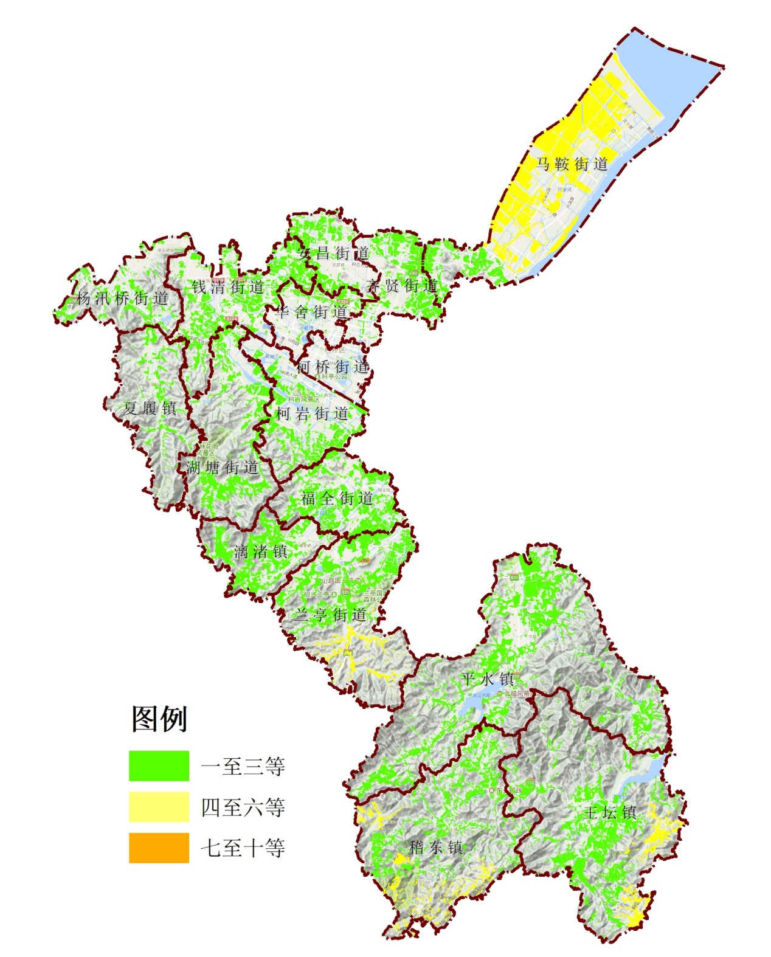
图1-2柯桥区耕地质量等级图
通过高标准农田建设、小流域综合治理和沟渠埠设施建造，粮食综合生产能力有一定提升，2020年，全区粮食播种面积18.76万亩，增长0.7%，粮食总产量8.18万吨。

3.农田管理机制逐步完善
近十年的高标准农田建设，柯桥区以把好“四关（招标关、质量关、验收关、资金关）”为抓手，进行项目建设，项目主管部门严格组织招标程序、严格督查工程实施、严格把控项目验收、严格规范资金管理。建设项目相关档案材料齐全，均完成了项目上报及信息录入，整体信息较为完备，信息化程度高，为下一步高标准农田建设及改造提升提供了数据支撑。
尤其自2019年机构改革后，柯桥区出台《柯桥区高标准农田建设项目管理实施意见（试行）》（绍柯农〔2020〕72号）、《柯桥区粮食生产功能区农田基础设施改造提升补助资金和项目管理实施办法》（绍柯农〔2021〕57号）、《柯桥区农田建设补助资金和项目管理实施办法》（绍柯农〔2021〕30号）、《关于进一步规范高标准农田建设项目管理实施意见的通知》（绍柯农〔2021〕93号）等相关意见，明确职责分工、项目申报、项目评审、实施管理、资金管理、项目验收及建后监管等实施细则，形成上下齐抓共管高标准农田建设良好氛围。

（二）困难与问题
“十二五”以来，柯桥区高标准农田建设年度任务均已基本完成，各部门项目已实现上图入库，通过制定相关政策和实施相关措施，取得了不错的建设成效，但依然存在以下问题：

1.潜力殆尽，难以在区域内完成补建任务
经过历年建设，大规模集中连片的优质耕地已建为高标准农田，剩余潜力呈现地块分散、连片度低、水田比重低的特点。按照《关于抓紧开展高标准农田补建工作的通知》（浙农田发〔2021〕1号）》文件要求，“十四五”期间，柯桥区还需补建高标准农田1.33万亩，结合“良田必须是粮田”的要求，柯桥区难以在辖区范围内完成补建任务。

2.保护形势非常严峻
“十四五”时期的建设发展，“北湾区中都市南花园，东融西同”的发展战略，加快融入杭州大都市区，推进杭绍同城化发展，杭绍甬智慧高速、杭金衢与杭绍台高速连接线、柯诸高速、轨道交通、绍兴市智慧快速路等重大工程的建设，将占用大量的高标准农田。正值国土空间规划编制之际，“三区三线”的划定，尤其永久基本农田调整、“三调”数据的正式启用、稳定耕地的提出，给高标准农田保护工作提出了新的挑战和要求，随着资源要素制约日益加剧，“非粮化”整治压力加大，粮食生产形势不容乐观，“十四五”期间20.25万亩的高标准农田保有量形成巨大压力。

3.部分农田基础设施有待提高，建后监管仍需加强
“十二五”以来，我区农田基础设施状况得到明显改善，但仍存在诸多不足，尤其流转面积大的承包田，存在年久失修，基础设施水平良莠不齐，整体投入资金偏少，工程覆盖面低，导致连片程度不高。“重建设、轻管护”的现象普遍存在，工程损毁且未得到及时修复，建后监管责任和措施不到位、管护资金不足、农田质量监测等问题较为明显。“十四五”时期，立足提升粮食产能首要目标，要依据区域气候特点、地形地貌、水土条件、耕作制度等因素，提出不同分区高标准农田建设的短板弱项，找准主攻方向和用力点，把有限的资金用在“刀刃”上，切实提升高标准农田建成后的稳产保供能力。

（三）发展机遇

1.实施粮食安全战略对高标准农田建设提到了新高度
中央经济工作会议、中央农村工作会议及连续多年的中央1号文件对高标准农田建设提出明确要求，国务院办公厅出台了《关于切实加强高标准农田建设提升国家粮食安全保障能力的意见》，对高标准农田建设作出系统部署，提供了强而有力的政策保障，落实稳定保障粮食产能的保供任务，共同筑牢保障国家粮食安全的坚实基础。稳定发展粮食生产，关键在于耕地。实践证明，通过高标准农田建设，优化农业生产布局，改善农田水利设施和生产道路设施，扩大农业先进适用技术和机械化装备推广应用，减轻劳动强度，提高生产经营效率，有利于提高耕地地力水平和粮食综合生产能力，促进了粮食稳产高产和自给率的稳步提升。因此，抓好高标准农田建设是全面落实国家粮食安全战略的现实需求。

2.“数字赋能”、“千万工程”、“重点工程示范”为高标准农田建设带来新机遇
数字经济一号工程全面实施，“三农”新基建系统推进，建设农田建设“一张图”监管系统，实现农田建设数字化管理。“千万工程”让实现了“美丽资源”向“美丽经济”的有效转化，走出了一条可持续发展、绿色发展的富民之路，“千万工程”再深化对农田生态建设提出新要求，构建生态、生活、生产的农田生态系统，让“良田”必须是“粮田”。“十四五”时期，高标准农田建设必须大力引进推广先进实用技术，加强工程建设与农机农艺技术的集成和应用，推动科技创新与成果转化，因地制宜谋划一批绿色农田、数字农田等重点项目示范建设，引领高标准农田建设质量和效益不断提升。

3.“十四五”时期开启了高标准农田建设的新征程
柯桥区锚定二〇三五年远景目标，聚焦高质量，聚力现代化，在打造“重要窗口”、领跑“四个率先”中奋力创造丰硕的柯桥成果，走出一条社会主义现代化的区域先行示范之路，以实施高标准农田建设工程为契机，保障粮食和重要农产品安全，突出抓好耕地保护、地力提升和农田基础设施建设，推进美丽田园，全面展现“山阴道上行，如在镜中游”的柯桥美丽乡村大花园图景。
科学编制柯桥区高标准农田建设“十四五”规划，有利于加大投入力度，统一规划布局、建设标准、组织实施、验收考核和上图入库，有利于压紧压实政府责任，健全部门协同推进的工作机制，为提升粮食生产能力奠定坚实基础。通过推动高标准农田建设高质量发展，不断改善农田基础条件和配套设施，鼓励新型农业经营主体通过规模化集约经营，从而提高单产和品质，因此，抓好高标准农田建设是柯桥区发展现代农业的有力支撑。

二、总体思路
“农，天下之本，务莫大焉”，农业是国家的根本，是最大的事情，农田是保障国家粮食安全、实施乡村振兴战略不可或缺的物质基础。“十四五”规划是柯桥区开启全面建设社会主义现代化国家新征程的行动纲要，坚持最严格的耕地保护制度，实施高标准农田建设提升工程，保障粮食等重要农产品有效供给。

（一）指导思想
以习近平新时代中国特色社会主义思想为指导，紧紧围绕推进乡村振兴、加快农业农村现代化，以推动农业高质量发展为主题，深入实施“藏粮于地、藏粮于技”战略，以提升粮食产能为首要目标，以永久基本农田、粮食生产功能区为重点区域，切实补齐农业基础设施短板，坚持新增建设和改造提升并重、建设数量和建成质量并重、工程建设与建后管护并重，产能提升和绿色发展相协调，高质量建设和高效率管理高标准农田，为率先高质量发展建设共同富裕示范先行区作出应有的贡献。

（二）基本原则
——政府主导、多方参与。切实落实政府责任，加强政府投入保障，提高资金配置效率和使用效益。尊重农民意愿，维护农民权益，鼓励农民群众、新型农业经营主体和农村集体经济组织自主筹资投劳，参与农田建设和管护，引导社会资本积极投入高标准农田建设。
——规划衔接、科学布局。注重衔接国土空间、乡村振兴、生态环境、水利和交通等相关规划，以永久基本农田为基础，优先在粮食生产功能区，合理配置农田建设任务指标。
——建改并举、注重质量。落实高质量发展要求，在保质保量完成高标准农田建设任务的基础上，合理安排已建高标准农田改造提升，切实解决部分已建高标准农田设施不配套、工程老化、建设标准低等问题，有效提升高标准农田建设质量。
——因地制宜、综合配套。根据自然资源禀赋、农业生产特征及生产主要障碍因素，因地制宜确定建设重点与内容，统筹推进田、土、水、路、林、电、技、管综合治理，完善农田基础设施，实现综合配套，满足现代农业发展需要。
——绿色生态、注重效益。将绿色发展理念贯穿于高标准农田建设全过程，切实加强水土资源集约节约利用和生态环境保护，强化耕地质量保护与提升，实现农业生产与生态保护相协调，提升农业可持续发展能力。提升高效生态农业综合效益，探索绿色转化和品牌强农战略的实现路径。
——数字赋能、建管并重。推进智能化数字化生产经营管理应用示范，加强工程管护、督查指导和监测评价的数字化应用。对建成的高标准农田实行严格保护，全面上图入库，强化用途管控。完善管护机制，落实管护主体和管护经费，确保工程长久发挥效益。

（三）目标任务
围绕提升粮食综合生产能力，集中力量打造集中连片、旱涝保收、节水高效、稳产高产、生态友好的高标准农田，其中2021～2022年以完成补建任务为主，适当开展改造提升项目；2023～2025年全面实施改造提升项目，同步启动绿色农田示范和数字农田示范项目建设。
1.约束性指标。到2025年，全区累计建成高标准农田20.25万亩，其中，补建高标农田1.33万亩。对已建高标准农田改造提升2.85万亩。《浙江省高标准农田建设“十四五”规划》未对柯桥区下达新建高标准农田和新增高效节水灌溉任务。
2.预期性指标。新增高标准农田亩均产能提高100公斤以上，抗御自然灾害能力上平均降低粮食水灾旱灾损失率12.5%，建成高标准农田上图入库覆盖率达到100%，永久基本农田中高标准农田的比例达到80%以上，粮食生产功能区中高标准农田的比例达到100%，同时启动绿色农田示范工程、数字农田示范工程项目建设。
表1-1柯桥区“十四五”高标准农田建设指标表
序号 | 指标 | 目标值 | 属性
1 | 高标准农田保有量 | 到2025年20.25万亩 | 约束性
2 | 新建高标准农田面积 | 2021-2022年0.00万亩 | 约束性
3 | 补建高标准农田面积 | 2021-2022年1.33万亩 | 约束性
4 | 已建高标准农田改造提升面积 | 2021-2025年2.85万亩 | 约束性
5 | 新增高效节水灌溉面积 | 2021-2025年0.00万亩 | 约束性
6 | 新增粮食综合生产能力 | 新增高标准农田亩均产能提高100公斤以上 | 预期性
 |  | 改造提升高标准农田产能不低于当地高标准农田产能的平均水平
7 | 抗御自然灾害能力 | 平均降低粮食水灾旱灾损失率12.5% | 预期性
8 | 建成高标准农田上图入库覆盖率 | 实现100%全覆盖 | 预期性
9 | 永久基本农田中高标准农田的比例 | 80% | 预期性
10 | 粮食生产功能区中高标准农田的比例 | 100% | 预期性

（四）项目类型及选址要求
本次规划项目类型分为补建类和改造提升类。补建类项目包括认定类和新建类，改造提升类除了改造提升项目还包含重点工程示范区项目。

1.补建类
认定类，按照“全国农田建设综合监测监管平台”对高标准农田历史项目补建的要求，根据柯桥区自然资源部门提供的土地整治项目，项目类型包括土地开发项目、农村土地综合整治项目、“旱改水”耕地质量提升项目，通过数据分析、评审论证、部门对接、方案编制，并将信息及范围线录入“全国农田建设综合监测监管平台”，完成上图入库工作。参照原浙江省国土资源厅《关于下发高标准基本农田建设立项、验收材料的通知》的要求，成果包括项目申报书、项目立项批复、验收批复、土地利用总体规划局部图、项目认定图、项目区影像资料，做到项目有案可查。
新建类，即新建高标准农田项目，区块要求明确四至坐标范围，确保项目精准落地、按照相对集中连片、整体推进的要求开展高标准农田建设，项目选址时禁止在已上图入库的高标准农田地块以及相关部门立项建设的高标准农田地块重复建设。（1）应优先开展高标准农田补建或新建的地块：“三调”数据中稳定耕地，划入永久基本农田保护的耕地，划入粮食生产功能区和重要农产品生产保护区的耕地，粮食、棉花、油料、糖料和蔬菜等农作物种植田；新垦造耕地。（2）禁止在以下地块开展高标准农田建设：地面坡度大于25°的土地；土壤污染严重区域的土地；国家级自然保护区核心区和饮用水水源一级保护区；已退耕还林还草还湿或纳入其规划的土地；明确为水域用地的河流湖泊水库滩地；城镇和交通、水利建设规划区内的土地；其他法律法规禁止纳入的土地。（3）严格落实永久基本农田特殊保护制度，在高标准农田建设中，开展必要的灌溉及排水设施、田间道路、农田防护林等配套建设涉及少量占用的或优化永久基本农田布局的，要在项目区内予以补足；难以补足的，自然资源主管部门须在县域范围内同步落实补划任务。

2.改造提升类
改造提升类项目，秉承“缺什么、补什么”的原则，结合粮食功能区“非粮化”整治和耕地功能恢复专项推进，对2011－2018年实施的各类高标准农田项目进行改造提升，坚持集中连片原则、按照整体推进的要求实施改造提升项目。以镇街为单位，整体推进，逐镇逐村完成改造提升。（1）原则上在粮食生产功能区内选址，结合“十二五”以来(2011-2018年）高标准农田建设清查评估成果，将不符合质量要求的高标准农田纳入改造提升建设范围，尽量避免“非粮化”、禁止“非农化”地块。选定的建设范围周边地块，即使清查评估时为符合质量要求但现状仍有改造提升需求，也应同步纳入建设范围。为改造提升地块服务的溪流护岸、排灌渠道、机耕路等农田基础设施所属耕地地块应统筹考虑，划入本次改造提升项目区。（2）严格落实永久基本农田特殊保护制度，在高标准农田建设中，开展必要的灌溉及排水设施、田间道路、农田防护林等配套建设涉及少量占用的或优化永久基本农田布局的，要在项目区内予以补足；难以补足的，自然资源主管部门须在县域范围内同步落实补划任务。
重点工程示范区项目主要包括绿色农田建设示范工程和数字农田建设示范工程，充分发挥高标准农田建设平台作用，根据各重点工程的特点，结合当地农业产业发展要求，优先选取立地条件好、农民积极性高、开发潜力大、推广性强的区域进行规划，建成一批“农田肥沃、设施优良、科技先进、高产高效、绿色生态”的高质量高标准农田。

三、建设布局和规模
“鱼米江南，踞卧宁绍平原；物润天泽，鉴湖越台名士”，柯桥区具备典型的山、田、海地形特征，南部会稽山余脉，森林茂密、水库众多，中部绍虞平原，良田万顷、河流纵横，北部滨海沧海桑田、三江汇流。

（一）柯桥概况

1.区位
柯桥区位于浙江省中北部，绍兴市北部，会稽山北麓，地处长江三角洲南翼，东与上虞区界，东南和西南分别与嵊州市、诸暨市为邻，西和西北部与杭州市萧山区接壤，北濒杭州湾，腹部横亘越城区，地理位置为北纬29°42'02"至30°19'15"，东经120°35′至120°46′39"。

2.气候特征
气候温和，四季分明，雨量充沛，降水时间分布季节性明显，属于东亚季风区，季风气候显著。

3.水文条件
属曹娥江流域，分小舜江水系和萧绍运河水系，主要河流发源于南部会稽山脉的石泄江、富盛江、撵宫江、平水江、直落江（若耶溪）、南池江、坡塘江、娄宫江、漓渚江、秋湖江、项里江、型塘江、陌坞江、夏履江等10余条江河溪流，史称鉴湖36源。北向涌入北部平原，与浙东运河、鉴湖、西小江相交，或溢而为江，或渚而为湖，或为沼为池，形成河道交叉纵横，湖泊星罗棋布的平原河湖网。

4.地形地貌
柯桥区境背靠会稽山，北濒海，故呈西面高、东北低的阶梯形地势，山脉、平原、海岸兼有，山丘与平原间界线明显。西南部为低山丘陵河谷区，占柯桥区总面积约51%，中北部为水网平原区，占柯桥区总面积约30%，平均海拔6-7米，偶有孤山、残丘分布其间，其高度一般不超过200米，史称山会平原。东北部为滨海平原区，占柯桥区总面积11%，海拔5米左右，系淤涨型滩涂，地势平坦。

5.土壤类型
以水稻土和潮土为主，少量红壤和滨海盐土，土层深厚，适宜农业大宗作物种植。北部滨海平原，系900年以来新成陆土地，组成物质为亚粘土、亚沙土和粉砂，土体深厚，质地偏粘，养分丰富，保蓄性能好，供肥性尚好，灌排方便，旱涝保收。

（二）空间布局
根据地形地貌、气象水文、土壤类型等资源禀赋，以及《绍兴市农业区划》、《绍兴市志》等相关资料，将全区农田区域划分为平原农区和低山丘陵农区，并对各区高标准农田建设进行科学规划。

表3-1空间布局分区
区县市 | 布局分区 | 区域范围
柯桥区 | 平原农区 | 安昌街道、福全街道、湖塘街道、华舍街道、柯桥街道、柯岩街道、兰亭街道、漓渚镇、马鞍街道、齐贤街道、钱清街道、夏履镇、杨汛桥街道
 | 低山丘陵农区 | 稽东镇、平水镇、王坛镇
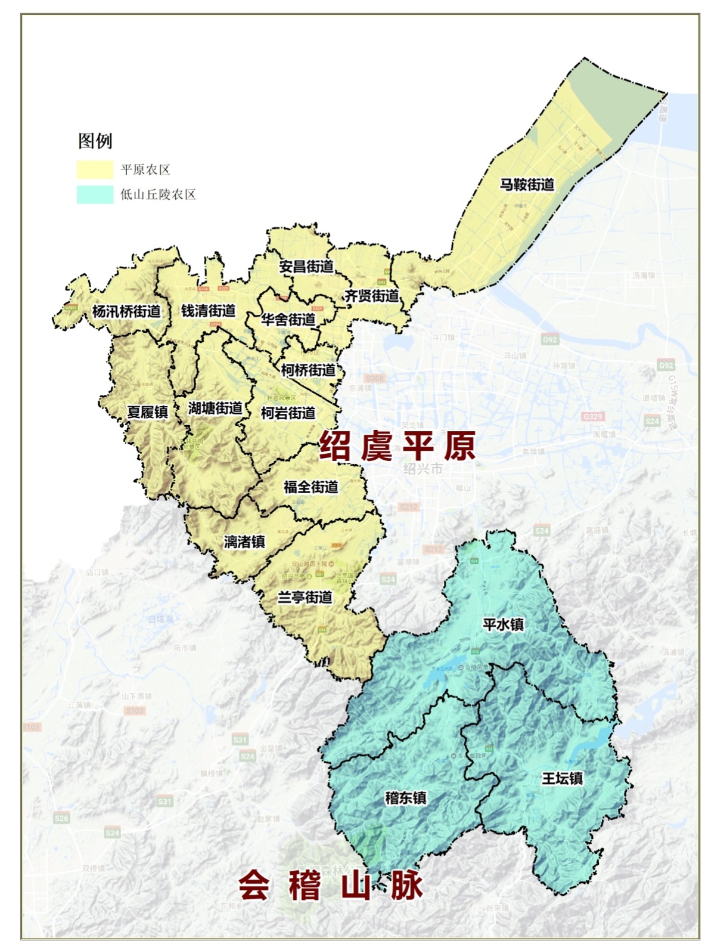
图3-1柯桥区空间布局分区图

1.平原农区
平原农区主要指绍虞平原，素称鱼米之乡，平原表层沉积物以细颗粒泥沙（细粉沙、粘土）为主，属河湖相沉积物，土质粘重，地下水位高。地势低平，河网纵横密布，湖荡众多。土壤类型以水稻土和潮土为主，少量红壤和滨海盐土，土层深厚，适宜农业大宗作物种植。北部滨海平原，系900年以来新成陆土地，组成物质为亚粘土、亚沙土和粉砂，土体深厚，质地偏粘，养分丰富，保蓄性能好，供肥性尚好，灌排方便，旱涝保收。
建设重点包括：补齐农田基础设施短板，开展土壤培肥和改良，完善排灌渠道、田间道路等农田基础设施。鼓励发展管道灌溉，更新改造灌溉排水涵闸、泵站，疏浚改造排水沟系，降低地下水位。田间道路要突出宜机化改造，实现农业运输和农机下田有保障，田间道宽度3～6米，生产路宽度不宜超过3米。科学布设农田林网，林相齐整，并与周边景观相协调。适度提高耕作田块归并程度和相对集中度，减少田埂占用，实施测土配方施肥，施用有机肥、秸秆还田、绿肥种植翻压还田等措施提升土壤有机质，使土壤有机质含量达到20g/kg以上。

2.低山丘陵农区
低山丘陵农区主要指稽东镇、平水镇、王坛镇南部丘陵区，属于会稽山余脉，该区域地貌以低山丘陵为主，地势较为高峻，地形切割较深，起伏变化较大，河谷小平原错落分布，并有不少丘陵盆地。该区沿河农田较多，立地条件一般，土壤类型以水稻土、红壤为主，少量石灰岩土和黄壤，土层偏薄，砂性较重，保水保肥能力较差，土壤存在瘠薄、酸化等障碍因素。山洪灾害多，坡耕地易出现水土流失现象。
建设重点包括：加强农田基础设施和地力提升，提倡水土保持、水源涵养的护岸、护路、护沟等植被生态工程建设。新建和改造水源及泵站、沟渠等末级渠系改造和田间配套等工程，发展推广喷滴灌。提高道路通达度，方便农业机械通行、农业生产资料和农产品运输。采取增施有机肥及石灰质物质等措施，对土壤酸化区域开展酸化治理。通过实施测土配方施肥培肥地力，提升瘠薄型土壤区域耕地综合生产能力。

（三）建设规模及指标分解
按照绍兴市农业农村局《关于开展“十四五”期间高标准农田建设项目潜力摸排的通知》要求，根据选址要求，明确项目位置、规模及建设时序，统筹项目类型，择优安排重点工程，确保完成上级下达的任务。

1.补建高标准农田面积
“十四五”期间，柯桥区争取补建高标准农田1.48万亩，包括2021年高标准农田建设项目0.25万亩、2022年高标准农田建设项目0.37万亩、历史补录项目0.20万亩，争取绍兴市市级统筹补建0.66万亩，确保完成省级下达补建任务1.33万亩。
表3-1“十四五”时期补建项目完成情况分析
单位：万亩
序号 | 指标 | 面积
1 | 2021年高标准农田建设项目 | 0.25
2 | 2022年高标准农田建设项目 | 0.37
3 | 历史补录项目 | 0.20
4 | 争取绍兴市级统筹补建项目 | 0.66
合计 |  | 1.48

2.高标准农田保有量
“十四五”期间柯桥区确保建成高标准农田20.25万亩，与省级规划要求的高标准农田保有量一致。
表3-2“十四五”时期高标准农田建成量分析
单位：万亩
序号 | 指标 | 面积
1 | 至2020年累计建成高标准农田 | 18.92
2 | 确保补建高标准农田 | 1.33
合计 |  | 20.25

3.已建高标准农田改造提升面积
通过征求选址意见，各镇（街道）根据农田建设改造提升需求上报选址地块，汇总形成“十四五”时期高标准农田改造提升项目库，项目库面积合计4.68万亩，改造提升项目优先从项目库中选取，规划已建高标准农田改造提升面积2.85万亩，与省级规划要求已建高标准农田改造提升的任务一致。

4.重点工程示范项目
重点工程项目包括绿色农田建设示范工程、数字农田建设示范工程，绿色农田建设示范工程，至规划期末（2025年），柯桥区规划建设绿色农田示范区项目1个，面积0.2万亩以上。
表3-3“十四五”时期各镇（街道）农田建设任务指标分解表
单位：亩
行政区 | 补建项目 |  |  |  | 改造提升项目
 | 合计 | 认定类 | 2021年  新建 | 2022年  新建 | 规划 | 征求乡镇街道意见后形成数据库
柯桥区 | 8141 | 1969 | 2506 | 3666 | 28500 | 46787
安昌街道 | 0 |  |  |  | 0 | 0
福全街道 | 322 | 322 |  |  | 7000 | 11789
湖塘街道 | 33 | 33 |  |  | 1600 | 2585
华舍街道 | 0 |  |  |  |  | 0
王坛镇 | 931 | 65 | 512 | 354 | 1700 | 2041
稽东镇 | 1117 | 130 | 564 | 423 | 1300 | 2140
柯岩街道 | 1517 |  | 903 | 614 | 600 | 672
兰亭街道 | 140 | 140 |  |  | 3000 | 4779
漓渚镇 | 680 | 680 |  |  | 0 | 0
马鞍街道 | 1662 | 413 |  | 1249 | 2000 | 3384
平水镇 | 977 | 24 | 527 | 426 | 4100 | 6754
齐贤街道 | 20 | 20 |  |  | 1300 | 2139
钱清街道 | 43 | 43 |  |  | 3700 | 6084
夏履镇 | 48 | 48 |  |  | 500 | 548
杨汛桥街道 | 651 | 51 |  | 600 | 1700 | 2872

四、建设内容
按照乡村振兴战略部署要求，统筹考虑高标准农田建设的农业、水利、土地、林业、电力、气象等各方面因素，围绕提升农田生产能力、灌排能力、田间道路通行运输能力、农田防护与生态环境保护能力、机械化水平、科技应用水平、建后管护能力等要求，紧扣田、土、水、路、林、电、技、管八个方面内容，进行高标准农田建设。

（一）田块整治
1.建设内容。根据地形地貌、种植制度、机械作业效率、灌排效率和气候区划、气象风险等因素，开展田块整治建设，加快耕作田块修筑，保持耕作层地力。将分散的地块进行有效平整，提高田块归并程度，实现耕作田块相对集中；通过机械深耕深松、客土回填调节土壤质地，改善农田耕作层；因地制宜进行梯田修建和改造提升，按照有利于水土保持要求，采用砖、石、混凝土、土体夯实或植物坎等对田坎进行保护。
2.建设标准。有效土体厚度在50厘米以上，耕作层厚度大于20厘米，土体中无明显粘盘层、砂砾层等障碍因素，田间基础设施占地率不超过8%，稻作淹灌农田地表平整度不高于2.5厘米。

（二）土壤改良
1.建设内容。根据高标准农田建设区耕地质量状况，针对性开展土壤培肥和改良，采用农艺、生物等各类措施，加快耕地地力提升。建立维持高标准农田地力稳定和提升的长效机制，通过实施增施有机肥、秸秆还田、绿肥种植翻压还田等土壤培肥措施，促进高标准农田地力的提升，使高标准农田地力长期稳定在较高水平；实施测土配方施肥，改善耕作层土壤理化性状，促进土壤养分平衡。
2.建设标准。平原区土壤有机质含量达到20g/kg以上，丘陵区达到15g/kg以上，土壤养分含量相对合理，土壤pH值保持在5.5～8.5，耕地质量达到当地平均等级以上。

（三）灌排设施
1.建设内容。完善农田水利基础设施，根据灌溉规模、地形条件、田间道路、耕作方式等要求，有序实施水源、输水、排水、渠系建筑物、泵站等设施建设工程，建议多采用生态沟渠工程，提升生态环境。配合水利部门通过小流域治理及农村河道整治、山塘综合整治、圩区建设等工程与非工程措施，提升高标准农田的防洪排涝能力，从“单兵突进”向“联合行动”转变，结合高标准农田建设项目，联合水利部门加快新建和改造泵站机埠、堰坝水闸、沟渠等田间配套工程，实现应纳尽纳，高标准推进农田水利基础设施建设。
2.建设标准。农田灌溉设计保证率丘陵区不小于80%，平原区不小于90%；灌溉水利用效率应不低于GB/T50363的规定；确保每一块高标准农田都有完善的灌排系统，排渍深度达0.6米以上；防洪标准达到10～20年一遇，排涝标准达到10年一遇，平原区3天暴雨4天排至农作物耐淹水深，丘陵山区1天暴雨1天排至农作物耐淹水深。

（四）田间道路
1.建设内容。为满足现代农业生产、农业物资运输、农业机械化和其它农业生产活动需要，在田、水、林、电、村规划基础上，合理确定田间道路密度，整修或新建田间道路，配套建设桥、涵和农机下田坡道，满足农产品运输及农业机械的通行和作业要求。
2.建设标准。田间道路布局合理，田间道（机耕路）的路面宽度宜为3～6米，生产路的路面宽度不宜超过3米，尽量利用现有路基，在大型机械化作业区，农机交汇点路面宽度可适当放宽。田间道（机耕路）路面宜采用混凝土、沥青、碎石等材质，可因地制宜对部分主干路实施硬化措施，生产路的路面可采用泥结石、混凝土等材质。同时要做好路与田的连接，机坡设置既要便于农机下田，又要节约土地。道路通达度平原区达到100%，其他地区不低于90%。

（五）科技服务
1.建设内容。充分利用高标准农田基础条件，合理安排种养结构，推广应用高效节水灌溉技术、水肥一体化灌溉技术、化肥农药定额制施用技术等。深化农机农艺融合，大力推广先进适用机具，提高农业机械化水平。推广农民科技培训，引导和指导农民进行全过程规范化、标准化种植，提高技术到位率。加强优良品种引进推广，组织实施现代种业发展工程，积极开展种质资源保护和开发利用，提高种子种苗商品化率和主导品种覆盖率。健全耕地质量监测体系，持续实施测土配方施肥。
2.建设标准。高标准农田区域的良种覆盖率达到95%以上，测土配方施肥覆盖率应达到90%以上，水稻病虫害统防统治覆盖率达到50%以上。

（六）生态防护
1.建设内容。推广生态型治理措施，注重生态沟渠及地表径流集蓄与利用设施建设，统筹整合其他资金，在排渠中因地制宜推广农田氮磷生态拦截沟渠系统建设，减少农田氮磷排放对环境的影响，加强农田防护与生态环境保持。根据防护需要，在主要道路和干渠两侧，适时、适地、适树建设农田防护林。在水土流失易发地区，科学合理修筑岸坡防护、沟道治理、坡面防护等设施。核对高标准农田是否位于饮用水水源一级保护区内，若位于饮用水水源一级保护区内，应逐步退出农业种植，位于饮用水水源二级保护区内的农田，在建设时应按照相关要求科学种植，不得影响饮用水水源。
2.建设标准。农田防护与生态环境保持工程应进行全面规划、综合治理，与田块、沟渠道路等工程相结合，与农村居民点景观建设相协调。

（七）农田输配电
1.建设内容。结合灌排、道路工程，配套建设农用高低压线路和变配电设施，满足泵站、机井、信息化及田间农业生产等用电需求。
2.建设标准。高标准农田输电线路、变压器及弱电等设施完善，电力系统安装与运行符合相关标准，用电质量和安全水平得到提高。

（八）管护利用
1.建设内容。高标准农田建设项目验收通过后，项目法人应及时按有关规定办理资产交付手续。结合农村集体产权制度和农业水价综合改革，按照“谁受益谁管护、谁使用谁管护”的原则，建立健全高标准农田管护长效运行机制，明确工程管护主体，制定管护制度，落实管护责任。建立高标准农田工程管护经费分担机制，及时对因自然灾害、使用年限久导致损毁的工程设施开展修复。
2.建设标准。高标准农田管护主体和责任明确，管护资金到位，农田基础设施实现长久有效运行。

五、项目规划

（一）认定类项目
按照“全国农田建设综合监测监管平台”对高标准农田历史项目补建的要求，将已经验收的土地整治项目，通过数据分析、评审论证、部门对接、方案编制，完成上图入库工作。“十四五”时期，柯桥区通过将历史项目认定为高标准农田，完成高标准农田补建1969亩。

（二）新建（补建）项目安排
“十四五”时期，柯桥区新建（补建）高标准农田项目集中于2021年～2022年，规划新建（补建）项目10个，新建（补建）高标准农田6172亩，投资估算1902万元。主要建设内容为土地平整、土壤改良、地力培肥、新建或修复灌排渠道、新建或修复机耕路或田间道路等。
表5-2柯桥区2021～2022年高标准农田新建项目
单位：亩、万元
序号 | 项目名称 | 项目规模 | 投资估算
1 | 2021年柯桥区王坛镇高标准农田建设项目 | 512 | 136
2 | 2021年柯桥区稽东镇高标准农田建设项目 | 564 | 152
3 | 2021年柯桥区平水镇高标准农田建设项目 | 527 | 211
4 | 2021年柯桥区柯岩街道高标准农田建设项目 | 903 | 303
5 | 2022年柯桥区杨汛桥街道高标准农田建设项目 | 600 | 180
6 | 2022年柯桥区柯岩街道高标准农田建设项目 | 614 | 184
7 | 2022年柯桥区马鞍街道高标准农田建设项目 | 1249 | 375
8 | 2022年柯桥区王坛镇高标准农田建设项目 | 354 | 106
9 | 2022年柯桥区稽东镇高标准农田建设项目 | 423 | 127
10 | 2022年柯桥区平水镇高标准农田建设项目 | 426 | 128
合计 |  | 6172 | 1902

（三）改造提升项目安排
“十四五”时期，柯桥区规划改造提升项目24个，项目规模2.85万亩，投资估算10519万元，主要建设内容为土地平整、土壤改良、地力培肥、新建或修复灌排渠道、新建或修复机耕路或田间道路等，改造提升项目实施年度、建设地点及项目规模根据省级年度指标下达后可进行调整。其中2021年规划改造提升项目3个，项目规模2268亩，投资估算1103万元；2022年规划改造提升项目3个，项目规模5502亩，投资估算2160万元；2023年规划改造提升项目5个，项目规模5824亩，投资估算2038万元；2024年规划改造提升项目7个，项目规模7400亩，投资估算2590万元；2025年规划改造提升项目6个，项目规模7505亩，投资估算2627万元。
表5-3 柯桥区2021～2025年高标准农田改造提升项目
单位：亩、万元

序号 | 项目名称 | 项目规模 | 投资估算
1 | 2021年柯桥区福全街道高标准农田改造提升项目 | 1172 | 202
2 | 2021年柯桥区平水镇高标准农田改造提升项目 | 549 | 440
3 | 2021年柯桥区钱清街道高标准农田改造提升项目 | 548 | 461
4 | 2022年柯桥区钱清街道粮食功能区退苗还粮暨高标准农田地块改造提升项目 | 595 | 252
5 | 2022年柯桥区福全街道粮食功能区退苗还粮暨高标准农田地块改造提升项目 | 4431 | 1715
6 | 2022年柯桥区兰亭街道粮食功能区退苗还粮暨高标准农田地块改造提升项目 | 476 | 194
7 | 2023年柯桥区湖塘街道高标准农田改造提升项目 | 700 | 245
8 | 2023年柯桥区王坛镇高标准农田改造提升项目 | 900 | 315
9 | 2023年柯桥区平水镇高标准农田改造提升项目 | 1200 | 420
10 | 2023年柯桥区兰亭街道高标准农田改造提升项目 | 1324 | 463
11 | 2023年柯桥区杨汛桥街道高标准农田改造提升项目 | 1700 | 595
12 | 2024年柯桥区兰亭街道高标准农田改造提升项目 | 1200 | 420
13 | 2024年柯桥区平水镇高标准农田改造提升项目 | 1200 | 420
14 | 2024年柯桥区柯岩街道高标准农田改造提升项目 | 600 | 210
15 | 2024年柯桥区稽东镇高标准农田改造提升项目 | 1300 | 455
16 | 2024年柯桥区钱清街道高标准农田改造提升项目 | 1300 | 455
17 | 2024年柯桥区夏履镇高标准农田改造提升项目 | 500 | 175
18 | 2024年柯桥区齐贤街道高标准农田改造提升项目 | 1300 | 455
19 | 2025年柯桥区马鞍街道高标准农田改造提升项目 | 2000 | 700
20 | 2025年柯桥区平水镇高标准农田改造提升项目 | 1151 | 403
21 | 2025年柯桥区王坛镇高标准农田改造提升项目 | 800 | 280
22 | 2025年柯桥区湖塘街道高标准农田改造提升项目 | 900 | 315
23 | 2025年柯桥区福全街道高标准农田改造提升项目 | 1397 | 489
24 | 2025年柯桥区钱清街道高标准农田改造提升项目 | 1257 | 440
合计 |  | 28500 | 10519

（四）重点工程项目

1.绿色农田建设示范工程
根据《绍兴市农业农村局绍兴市财政局关于做好绿色农田建设试点项目申报工作的指导意见》（绍市农通〔2021〕29号），充分发挥高标准农田建设平台作用，坚持因地制宜、科学规划、统筹投入、融合推进，积极开展绿色农田建设工程，探索建设一批“农田肥沃、设施齐全、科技先进、高产高效、绿色生态”的绿色农田。通过开展农田生态保护修复、集成推广绿色高质高效技术，提升农田生态保护能力和耕地自然景观水平，增加绿色优质农产品有效供给，打造集耕地质量保护提升、生态涵养、面源污染防治和田园生态景观改善为一体的高标准绿色农田。到2025年，全区创建绿色农田建设示范项目1个，面积0.2万亩以上。
2023年启动柯桥区兰亭街道绿色农田建设项目，项目选址位于兰亭街道黄贤村、张家葑村和里木栅村，本项目规划面积2000亩，投资预算900万元。主要建设内容：路、沟、渠等基础设施完善工程；耕地“非粮化”整治、土壤酸化治理，耕地质量提升工程；通过数字化改革，提升大田环境、土壤墒情和肥力、灌溉水质、病虫害的自动感知和监测预警能力；新品种，病虫害绿色防控、无人机统防统治和水稻覆膜插等新技术试验示范工程；景观体验式现代农业园区建设工程，建设景观主干道、田园生态景观及观景台，建设现代化稻米加工基地，实现农业“接二连三”。
表5-4绿色农田示范项目
单位：亩、万元
序号 | 行政区 | 实施年度 | 建设地点 | 项目规模 | 投资估算
1 | 兰亭街道 | 2023－2024年 | 黄贤村、张家葑村和里木栅村 | 2000 | 900
合计 |  |  |  | 2000 | 900

2.数字农田建设示范工程
按照《绍兴市农业农村高质量发展“十四五”规划》要求，数字农田通过农业大数据平台建设、智慧农业示范基地建设、农机装备数字化转型、培育引进农业数字化服务公司和互联网农产品电子商务的系统建设，促进传统农业向现代农业转型加快农业产业数字化转型。“十四五”期间，开展数字农田建设示范项目，充分利用数字化技术，实现对高标准农田“建、管、用”全链条监管，以线上线下相结合的方式推进农业农村部门对高标准农田的整体智治。

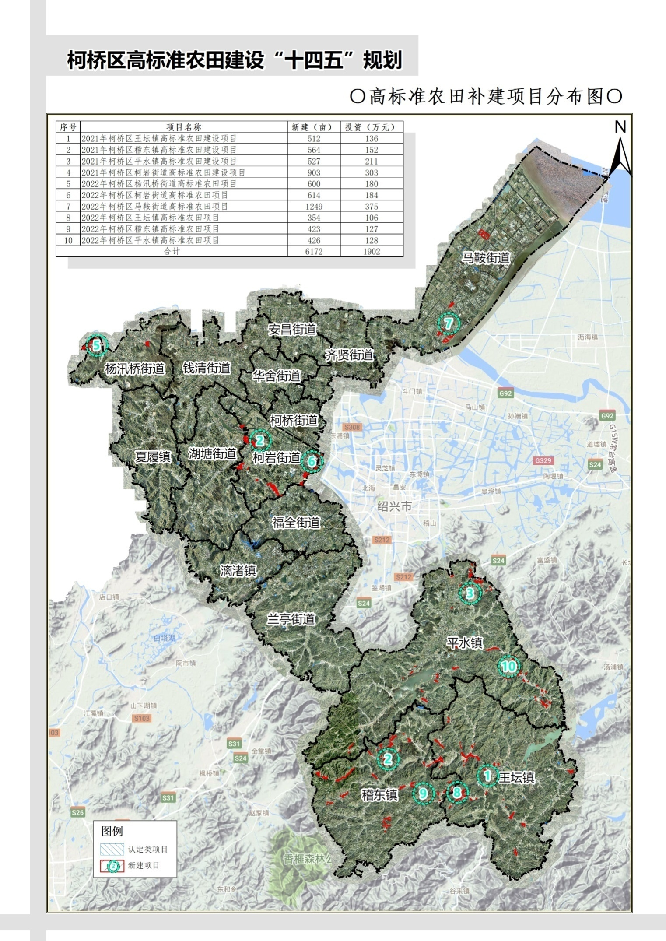
图5-1高标准农田补建项目分布图
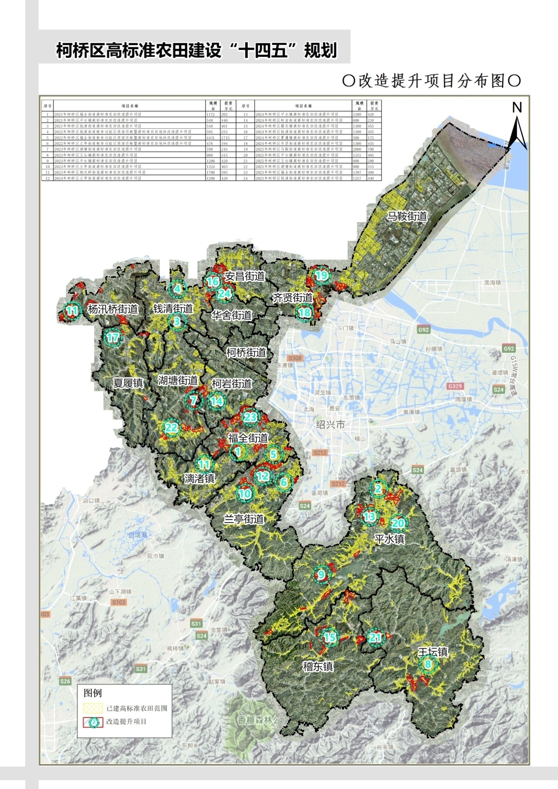
图5-2高标准农田改造提升项目分布图
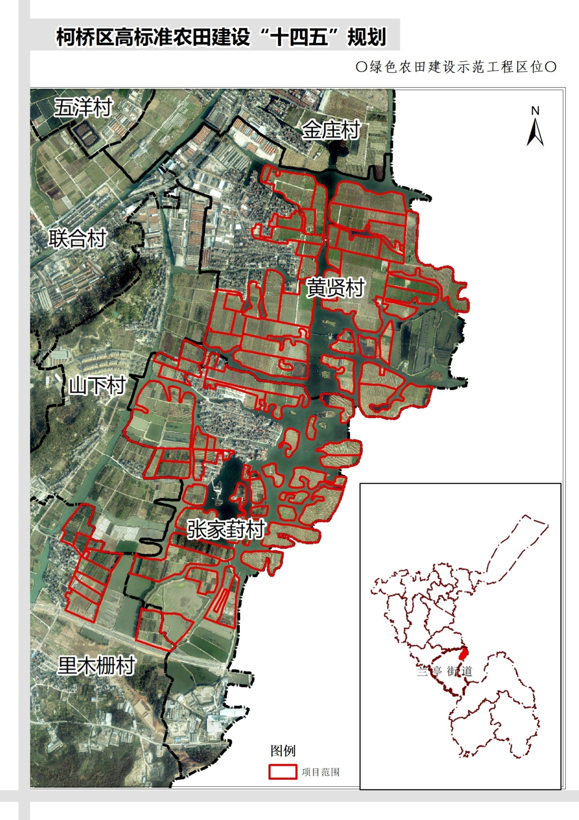
图5-3绿色农田示范项目区位图

六、投资估算和效益分析

（一）投资估算
“十四五”期间，高标准农田建设类型包括新建类、改造提升类和绿色农田示范项目，建设规模合计约3.67万亩，估算总投资13321万元，其中新建类投资1902万元、改造提升类投资10519万元（改造提升类项目投资估算分省级及以上财政和区级财政，具体分配待上级相关补助政策出台后再明确）、绿色农田示范项目投资900万元。
表6-1高标准农田建设分项目投资估算表
单位：亩、万元
项目类型 | 建设规模 | 投资额
 |  | 总投资 | 省级及以上财政 | 区级财政
补建类（新建类） | 6172 | 1902 | 0 | 1902
绿色农田示范类 | 2000 | 900 | 600 | 300
改造提升类 | 28500 | 10519 | 具体分配待上级相关补助政策
资金来源通过争取中央和省级财政补助，其余由区级财政配套保障，本次规划新建类和改造提升类高标准农田按照3500～4000元/亩进行投资测算。绿色农田示范项目按照平原农区3000元/亩的标准予以省级补助，县级按照不低于1:0.5的标准给予地方财政补助，绿色农田示范项目合计按照4500元/亩进行投资测算，其他重点工程项目根据实际建设年份的相关政策进行确认。

（二）效益分析

1.经济效益
2021～2025年，全区规划高标准农田补建项目10个，高标准农田改造提升项目24个，合计建设规模3.67万亩，合计投资估算约1.33亿元。高标准农田建成后，预计新增亩均提高粮食综合产能100kg左右、改造提升亩均提高粮食综合产能80kg左右，加上优质、节水、节能、节肥、节药等其他效益，每亩耕地平均每年增收节支500元。规划实施完成后，预期能新增1.33万亩高标准农田，改造提升2.85万亩。通过对农田水利设施的改造改良，以及对沟渠体系的系统布置与疏导，防洪排涝能力与抗旱能力将会得到明显增强，自然灾害对农业生产的影响也将逐渐减弱，达到旱涝保收、稳产高产的效果。

2.社会效益
保障粮食生产安全。高标准农田建设，将有效改善农业生产条件，改良土壤、提高地力，提升土地产出率和劳动生产率，达到旱涝保收、稳产高产的效果，对保障粮食安全、促进经济社会协调发展具有重大意义。
推动农业高质量发展。高标准农田建设，有效促进农业规模化、专业化、标准化生产经营，加快农业新品种、新技术、新装备、新工艺的推广和应用，推动农业经营方式和生产方式的转型省级，助力推进乡村振兴。
保护农民种粮积极性。高标准农田建设，通过完善农田基础设施。提升耕地质量，改善农业生产条件，增强农民种粮积极性。

3.生态效益
提升农田生态功能。通过农田防护林网与防灾减灾体系的建设，可提高区域森林覆盖率，改善农田小气候，促进水土保持，优化农田生态环境。
改善农业生态环境。通过科学合理施药施肥，可减少农药和化肥用量，有效控制农业面源污染；通过农作物秸秆还田，可提高秸秆综合利用率，有效杜绝因秸秆焚烧带来的大气污染；
提高水土资源利用效率。通过灌溉沟渠、电力设施及道路建设，可有效提高农业集约用水、用电、用地能力，减少资源能源消耗，促进农业可持续发展，缓解我区农业发展和日益稀缺的耕地、水资源之间的矛盾。

七、建设监管及建后管护

（一）明确职责分工
1.区农业农村局。负责本地区农田建设工作，制定县域农田建设规划，建立项目库，组织编制项目初步设计文件，申报项目，组织开展项目实施和初步验收，落实监管责任，开展日常监管。
2.区自然资源和规划分局负责做好地面坡度大于25度、退耕还林还草还湿、是否归属于永久基本农田保护范围等地块的审核工作。
3.区生态环境分局负责做好涉及自然保护区、国家一级水源保护区、生态红线和土壤污染等地块的审核工作。
4.区财政局负责落实农田建设资金，对资金使用情况进行监督和绩效管理。
5.各镇人民政府（街道办事处），应为项目实施主体，负责高标准农田建设项目的具体性工作，选定项目参建单位、开展项目前期准备、组织项目实施和完工验收、做好项目相关审计、承担建后管护责任。

（二）强化质量管理
1.严控实施管理质量。高标准农田建设项目应按照批复的初步设计文件和年度实施计划组织实施，按期完工，并达到项目设计目标。建设期一般为1~2年。推行项目法人制，按照有关招标投标、政府采购、合同管理、工程监理、资金和项目公示等规定执行。参与项目建设的工程施工、监理单位要求具有水利资质。参与项目建设的标底编制、招投标代理、工程质量检测、工程造价审计、财务审计等单位或机构应具有相应资质。实现项目精细化管理，严格执行相关建设标准和规范，落实工程质量管理责任，确保建设质量。
2.加强社会监督。尊重农民意愿，维护农民权益，保障农民知情权、参与权和监督权。及时公开项目建设相关信息，在项目区设立统一规范的公示标牌和高标准农田标识，接受社会和群众监督。

（三）规范竣工验收
1.明确验收程序。现场验收由验收组独立进行，实行验收组长负责制，对竣工验收合格的项目，核发农业农村部统一格式的《高标准农田建设项目竣工验收合格证书》。对于验收不合格的，验收组应现场提出不合格的依据并提出整改要求，整改完成后，被验收单位应提供整改完成的佐证材料，经验收组成员商讨后，重新形成验收结论；验收组商讨仍然存在异议的，重新组织验收。
2.规范验收材料。竣工验收主要内容包括：项目规章制度执行情况，项目建设任务完成情况，主要工程建设质量管理情况，工程造价审计情况，项目竣工决算审计情况，工程和设施设备运行管理情况，资金到位和使用情况，文档管理情况等。
3.及时上图入库，规范项目归档。在全国农田建设综合监测监管系统中，把高标准农田建设项目立项、实施、验收、使用等各阶段信息及时上图入库，形成高标准农田建设“一张图”。项目通过竣工验收后，县级人民政府农业农村主管部门按照高标准农田档案管理有关规定，做好项目档案的整理、组卷、归档工作。

（四）加强后续管护
稳产高产的高标准农田是最优质的耕地资源，是粮食安全的重要基础，也是推进农业现代化、保障农民持续稳定增收的有效载体，必须建立常态化、长效化的建后管护利用机制。
1.明确管护责任。项目竣工验收后，及时按有关规定办理资产交付手续，按照“谁受益谁管护、谁使用谁管护”的原则，完善高标准农田建后管护制度，明确管护主体，压实管护责任，将建后管护落实情况纳入年度高标准农田建设评价范围，加强对管护主体和管护人员的定期技术指导、服务和监管。
2.加强管护资金使用。按照“政策目标明确、分配办法科学、支出方向协调、管理监督有力、绩效结果导向”原则，明确管护资金使用范围，规范项目申报程序，设立管护任务清单，切实执行项目管护办法。

八、水资源与环境分析

（一）水资源供需分析

1.水资源状况
柯桥区南部会稽山余脉水库众多，中部绍虞平原和滨海平原，钱塘江、曹娥江和杭甬运河三江汇流，境内河道纵横，水网密布，年平均降水量1447毫米。
根据绍兴市水资源公报统计数据，2020年，柯桥区年降水量1725.6毫米，当年降水总量18.39亿立方米，年地表水资源量10.10亿立方米，年地下水资源量2.42亿立方米。年总用水量4.32亿立方米，其中农田灌溉用水量0.80亿立方米，占比18.52%；林牧渔蓄用水量0.19亿立方米，占比4.40%；生态环境用水量0.13亿立方米，占比3.00%，交界断面水质考核为优秀，为高标准农田建设提供了优质的水资源基础。

2.水资源供需平衡分析
“十四五”时期，全区规划补建高标准农田1.33万亩、改造提升2.85万亩。根据《绍兴市水资源公报》显示，柯桥区亩均毛灌溉用水量为370.9立方米，绍兴市亩均毛灌溉用水量为298.4立方米，全省亩均毛灌溉用水量为329.0立方米，柯桥区亩均灌溉用水相对较高。2020年柯桥区灌溉水有效利用系数为0.625，绍兴市灌溉水有效利用系数为0.599，说明柯桥区农业节水水平相对较高，与历年纵向比较，全区各项用水指标稳步趋好，水资源利用效率得到显著提高。
柯桥区现有农田灌溉水源工程类型主要有水库、塘坝、泵站等，灌溉方式以蓄水、引水为主，提水灌溉为辅，高标农田建设过程中的衬砌渠道、高效节水灌溉等工程，不仅不会增加用水量，反而能有效提升用水效率，节约农业生产用水。近年来，极端灾害性天气频繁，再做好灌溉工程的同时，更要新建和改造排水设施，预防洪涝灾害。

（二）环境影响分析

1.增强水体自净能力
平原区河网密集，广泛分布上下两层泥煤层，该泥煤层对水体中的重金属元素具有较强的吸附作用，通过高标准农田建设，增加和改善灌溉面积，提高水体对有机物的自净能力，提高水生态环境质量。

2.工程建设对水土流失的影响
南部山区山溪性河流众多，暴雨时源短流急，容易引发山洪及地质灾害，泵站的建设与维修、灌排设施的建设与改造提升、农田林网、护岸护坡的建设，可有效拦截泥沙，有效地减轻土壤侵蚀强度，防治水土流失、改善生态环境将起到积极作用。

3.农业投入品施用及其对环境的影响
通过高标准农田建设，提高土壤肥力，改善农田小气候，可减轻对化肥、农药等投入品的依赖。通过推广应用科学施肥、增施有机肥、秸秆还田、绿肥种植还田、病虫害综合防治等技术，有效地减少农业面源污染，防治土壤酸化，保持耕地土壤健康。

九、保障措施

（一）加强组织领导
高标准农田建设实行中央统筹、省负总责、市县乡抓落实、群众参与的工作机制。地方政府是规划的实施主体，对高标准农田建设和管理负总责，各地各级农业农村部门要在同级人民政府的领导下，主动履职，确保各项工作任务按期完成，落实高标准农田建设统一规划布局、统一建设标准、统一组织实施、统一验收考核、统一上图入库要求，构建集中统一高效的管理新体制。

（二）加强规划衔接
以提升粮食综合生产能力为首要目标，聚焦重点区域，统筹整合资金，加大投入力度，持续推进高标准农田建设工程，切实增强农田稳产高产、旱涝保收能力，为保障粮食安全打下坚实基础，要切实提高政治站位，坚持政府引导，充分认识推进高标准农田建设的重要意义，切实加强对规划任务落实的组织领导。农业农村部门应逐级落实好建设任务和工作责任，在建设目标、任务、布局以及重大项目安排上，综合考虑资源环境承载力、粮食保障要求等因素，充分做好与相关部门及相关规划衔接，协同推进高标准农田建设。鉴于我区拟保留稳定耕地只有11.62万亩，同本规划20.25万亩高标准农田保有量不相匹配，拟在全区新一轮国土空间规划“三区三线”划定试点方案通过后，向省、市申请争取同比调减我区高标准农田保有量，配套建立有效的高标准农田占补平衡制度，科学协调管控农田数量和质量，保障我区经济社会高质量发展。

（三）加强资金保障
一是加强财政投入保障。建立健全农田建设投入有效保障机制。各级财政要统筹整合相关资金，积极支持高标准农田建设。加大土地出让收入对高标准农田建设的支持力度。优化财政支出结构，将高标准农田建设作为重点事项，按规定及时落实地方支出责任。二是统筹整合资金。健全完善涉农资金统筹整合使用机制，加大高标准农田建设投入，推进集中连片建设,集中力量办大事，确保完成规划目标任务，制定整合资金使用方案，统筹使用和有序投入各类相关资金，将任务和资金落实到地块，确保完成建设任务。

（四）加强行业管理
严把高标准农田建设从业机构资质审查关，提高勘察、设计、施工和监理等相关单位技术力量门槛，杜绝无资质或资质不符合要求的从业机构承接相关业务。推行信用承诺制度，依法依规建立健全高标准农田建设从业机构失信惩戒机制，加强行业自律和动态监管。完善廉政风险防控制度，规范项目和资金管理，确保农田建设项目安全和资金安全。

（五）加强队伍建设
加强农田建设管理和技术服务体系队伍建设，推动地方配强县乡两级工作力量，加快形成专业化人才队伍。围绕农田建设各环节，加强业务管理、技术支撑、咨询服务等队伍培养，通过业务培训、现场交流等方式，持续提升农田建设管理工作队伍的能力素质。要坚守廉政底线，严肃工作纪律，推进项目建设公开透明、廉洁高效，严格按照相关规定和程序办事，坚决反对形式主义、官僚主义，坚决防止工作作风漂浮、弄虚作假，强化项目全过程监督检查，切实防范项目实施各环节的风险。

